INDICAÇÃO Nº 646/2024

ASSUNTO: Solicita ao Sr. Prefeito Municipal que determine ao departamento competente que efetue, em caráter de urgência, operação de roçada e limpeza de área pública e passeio público ao longo da Rua dos Operários – Vila Brasileira, em Itatiba - SP.

Senhor Presidente,

INDICO ao Sr. Prefeito Municipal, nos termos do Regimento Interno desta Casa de Leis, que determine ao departamento competente que efetue, em caráter de urgência, operação de roçada e limpeza de áreas públicas assim como roçada dos passeios públicos (calçadas) e ao longo da Rua dos Operários – Vila Brasileira, em Itatiba - SP.

A presente indicação tem o objetivo de atender solicitação de moradores, evidenciando o mato-alto e a precariedade das áreas públicas, ruas, canteiros públicos e calçadas em todo o bairro. As condições deficientes geram sensação de insegurança, aos moradores especialmente para crianças em trajetos escolares. O mato alto propicia riscos à saúde, incluindo a disseminação de insetos, roedores e animais peçonhentos, sendo crucial destacar que a manutenção e limpeza.

Além da urgência na manutenção, destaco a necessidade vital de prevenir focos de mosquito da dengue e outros problemas de saúde pública associados à falta de cuidado ambiental. Insto a Administração Pública a agir imediatamente para roçada e limpeza de todo bairro, assegurando um ambiente seguro e saudável para nossa comunidade.

Por estes motivos apresentados, tornam-se necessárias ações urgentes e uma força tarefa da Administração Pública e sua execução no menor tempo possível.

SALA DAS SESSÕES, 04 de março de 2024.

IGOR HUNGARO
Vereador – PDT
Rua Dos Operários – Vila Brasileira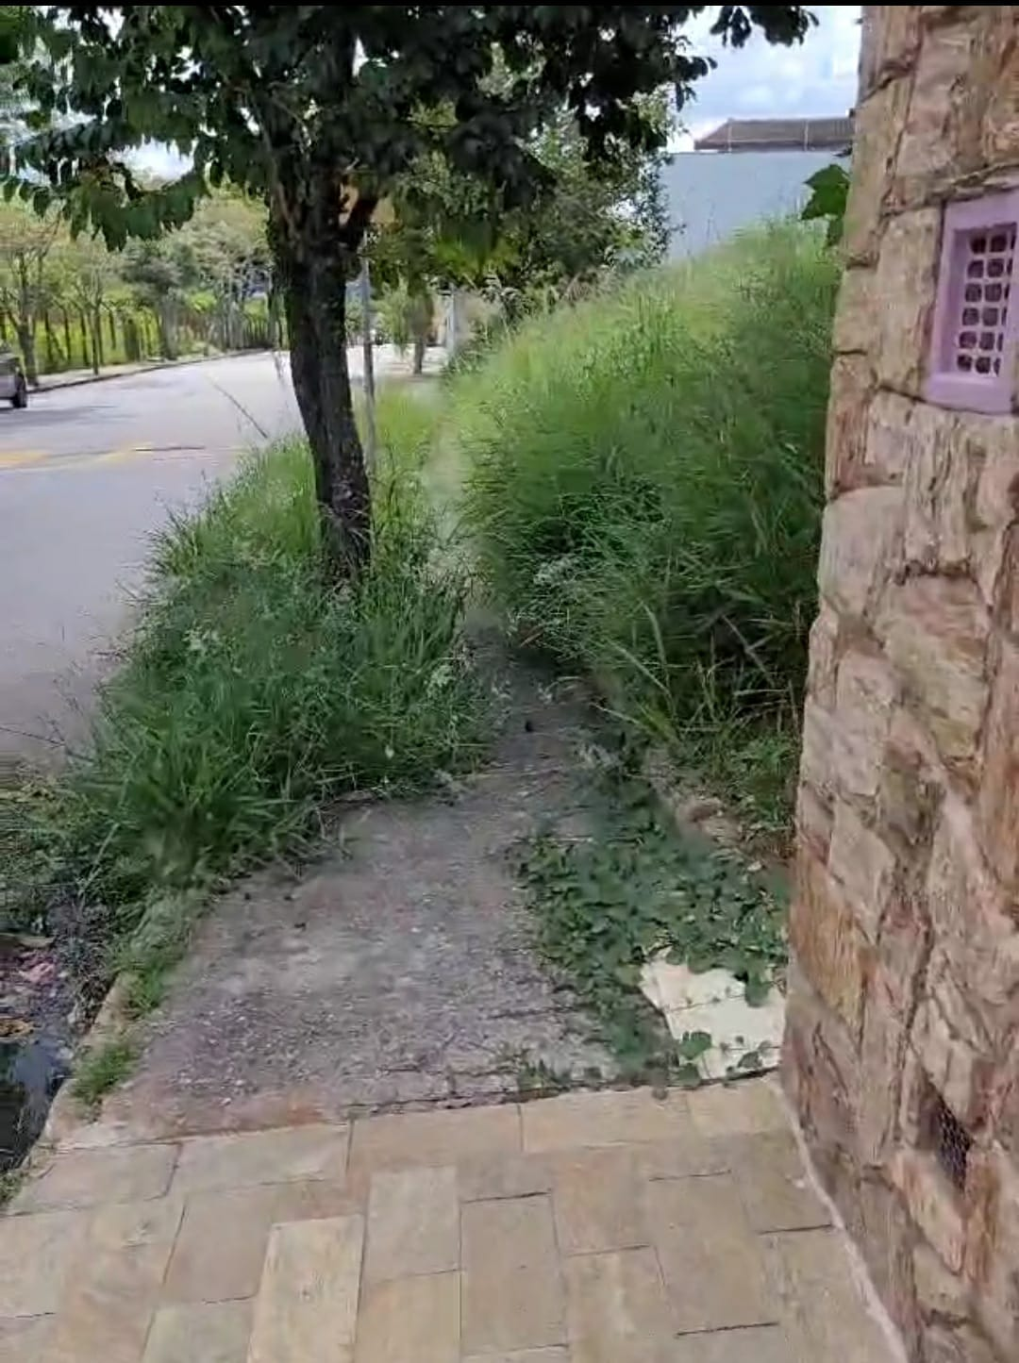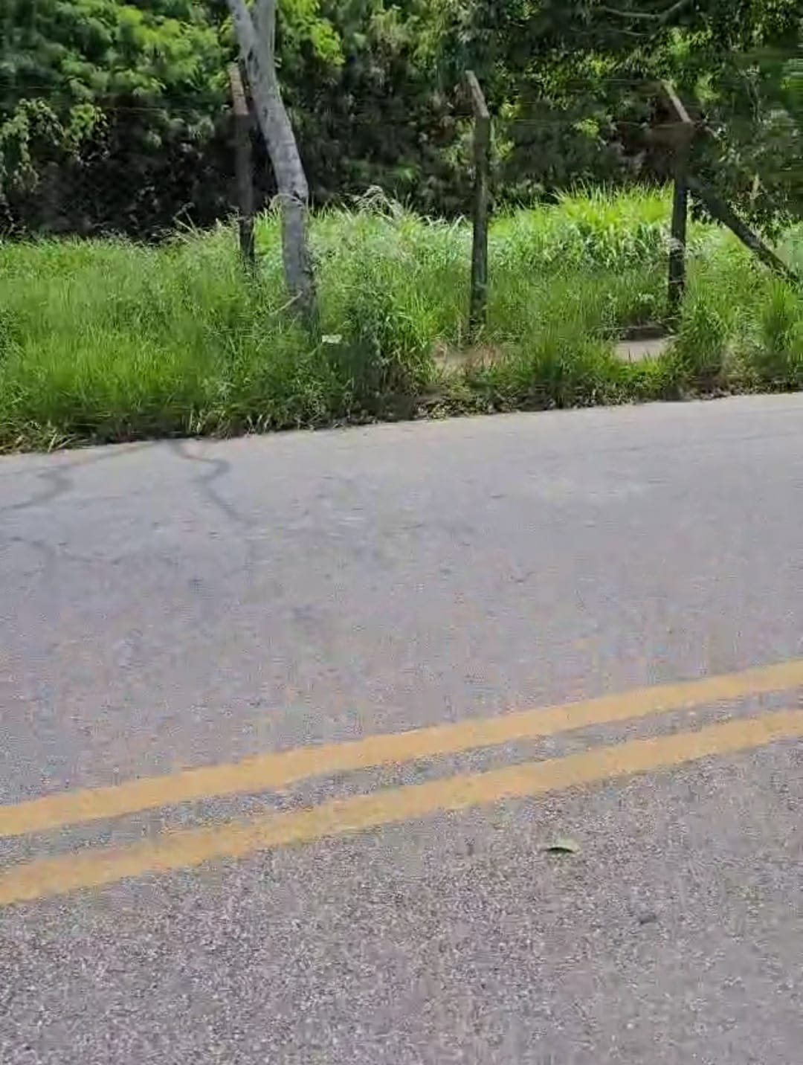
Rua Dos Operários – Vila Brasileira
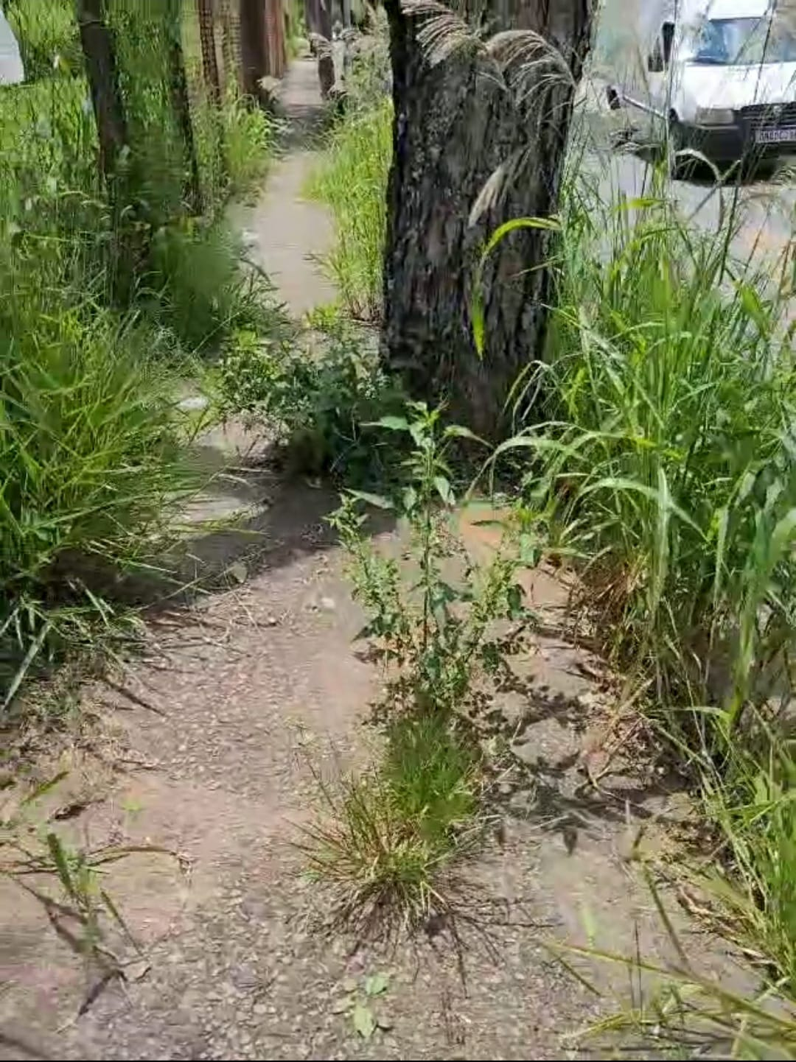
Rua Dos Operários – Vila Brasileira

